Warszawa, 03.12.2025 r.

Znany strażak walczy o rękę! Zwykłe uderzenie rozpoczęło dramat uczestnika programu „Strażacy z Sąsiedztwa"

Całe życie ratuje innych, teraz sam potrzebuje pilnej pomocy. Zwykłe uderzenie rozpoczęło dramat, którego nikt się nie spodziewał. W ciągu kilku godzin Jacek, znany z programu „Strażacy z Sąsiedztwa", musiał walczyć z sepsą i groźbą amputacji ręki. Ruszyła zbiórka na leczenie w serwisie Pomagam.pl: https://pomagam.pl/daa994

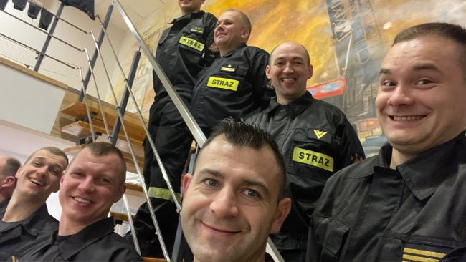

Nic nie zapowiadało tragedii
Jacek, strażak, mąż i ojciec dwóch córek, trafił do szpitala po... uderzeniu się w palec. Kilka godzin później lekarze walczyli o jego życie. Gwałtownie rozwijająca się sepsa zaatakowała całą rękę. Dziś Jacek walczy nie tylko o zdrowie, ale i o sprawność.

W serwisie Pomagam.pl trwa zbiórka na leczenie i rehabilitację prowadzona przez kolegę ze zmiany w JRG 1 w Nysie: https://pomagam.pl/daa994

- Jacek to chodzący optymizm. Człowiek, u którego nie sposób wymienić wszystkie talenty [...] Jacek to Nasz przyjaciel. Gość, na którego można liczyć zawsze: zarówno prywatnie, jak i zawodowo. To facet, którego chcesz mieć obok siebie, gdy coś idzie nie tak. Fachowiec, profesjonalista, wiecznie uśmiechnięty żartowniś, który w ramach swojej służby zawsze wykazywał się odwagą, determinacją i poświęceniem - opisuje przyjaciel Kamil, organizator zbiórki.
Strażak, ojciec, przyjaciel. Teraz sam potrzebuje pomocy
Jacek to wieloletni funkcjonariusz Państwowej Straży Pożarnej w Nysie, członek grupy wodno-nurkowej, znany z odwagi, profesjonalizmu i poczucia humoru. Przez lata pomagał innym, dziś sam musi prosić o pomoc. W wyniku zakażenia doszło już do amputacji palca wskazującego. Przed nim długa i kosztowna walka o powrót do sprawności.
- Od strony medycznej Jackiem zajmują się Najlepsi fachowcy, ale nie oszukujmy się… jego leczenie poza tym, że będzie długotrwałe to będzie także kosztowne. Dlatego powstała ta zbiórka. Wszyscy wierzymy, że Jacek wyzdrowieje i wróci do rodziny, a także do Nas - do służby (...). W tym momencie prosimy o pomoc CIEBIE - apeluje Kamil w imieniu bliskich i przyjaciół Jacka.
Po kilku godzinach od pozornie niegroźnego uderzenia Jacek trafił ponownie na SOR, tym razem w stanie zagrażającym życiu. Wysoka gorączka, silny ból i postępujący obrzęk ręki były pierwszymi objawami błyskawicznie rozwijającej się sepsy. Lekarze natychmiast wdrożyli działania ratunkowe, każda godzina była walką z czasem. Dziś celem lekarzy i Jacka jest ocalenie reszty ręki i przywrócenie jej funkcji.
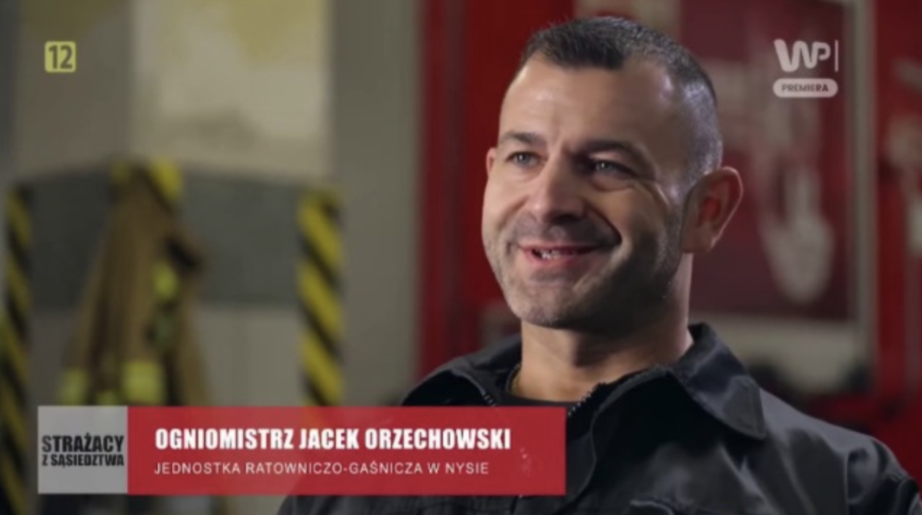
Bohater z ekranu dziś potrzebuje Twojego wsparcia
Jacka można kojarzyć z programu „Strażacy z sąsiedztwa” emitowanego na antenie Telewizji WP. W odcinkach 7, 8 i 13 widzowie mogli zobaczyć jego codzienną pracę i zaangażowanie jako strażaka z Nysy, nie tylko w akcjach ratunkowych, ale też w działaniach podwodnych jako członka grupy wodno-nurkowej.
- Chcesz lepiej poznać Jacka? Odpal " Strażaków z sąsiedztwa" (...). Będziesz mógł zobaczyć strażaków z Nysy, zobaczysz że tu nie ma ani słowa ściemy, że Jacek to rewelacyjny gość, który całym swoim życiem zapracował, aby teraz otrzymać tą pomoc, którą zawsze dawał innym. - opowiada Kamil.
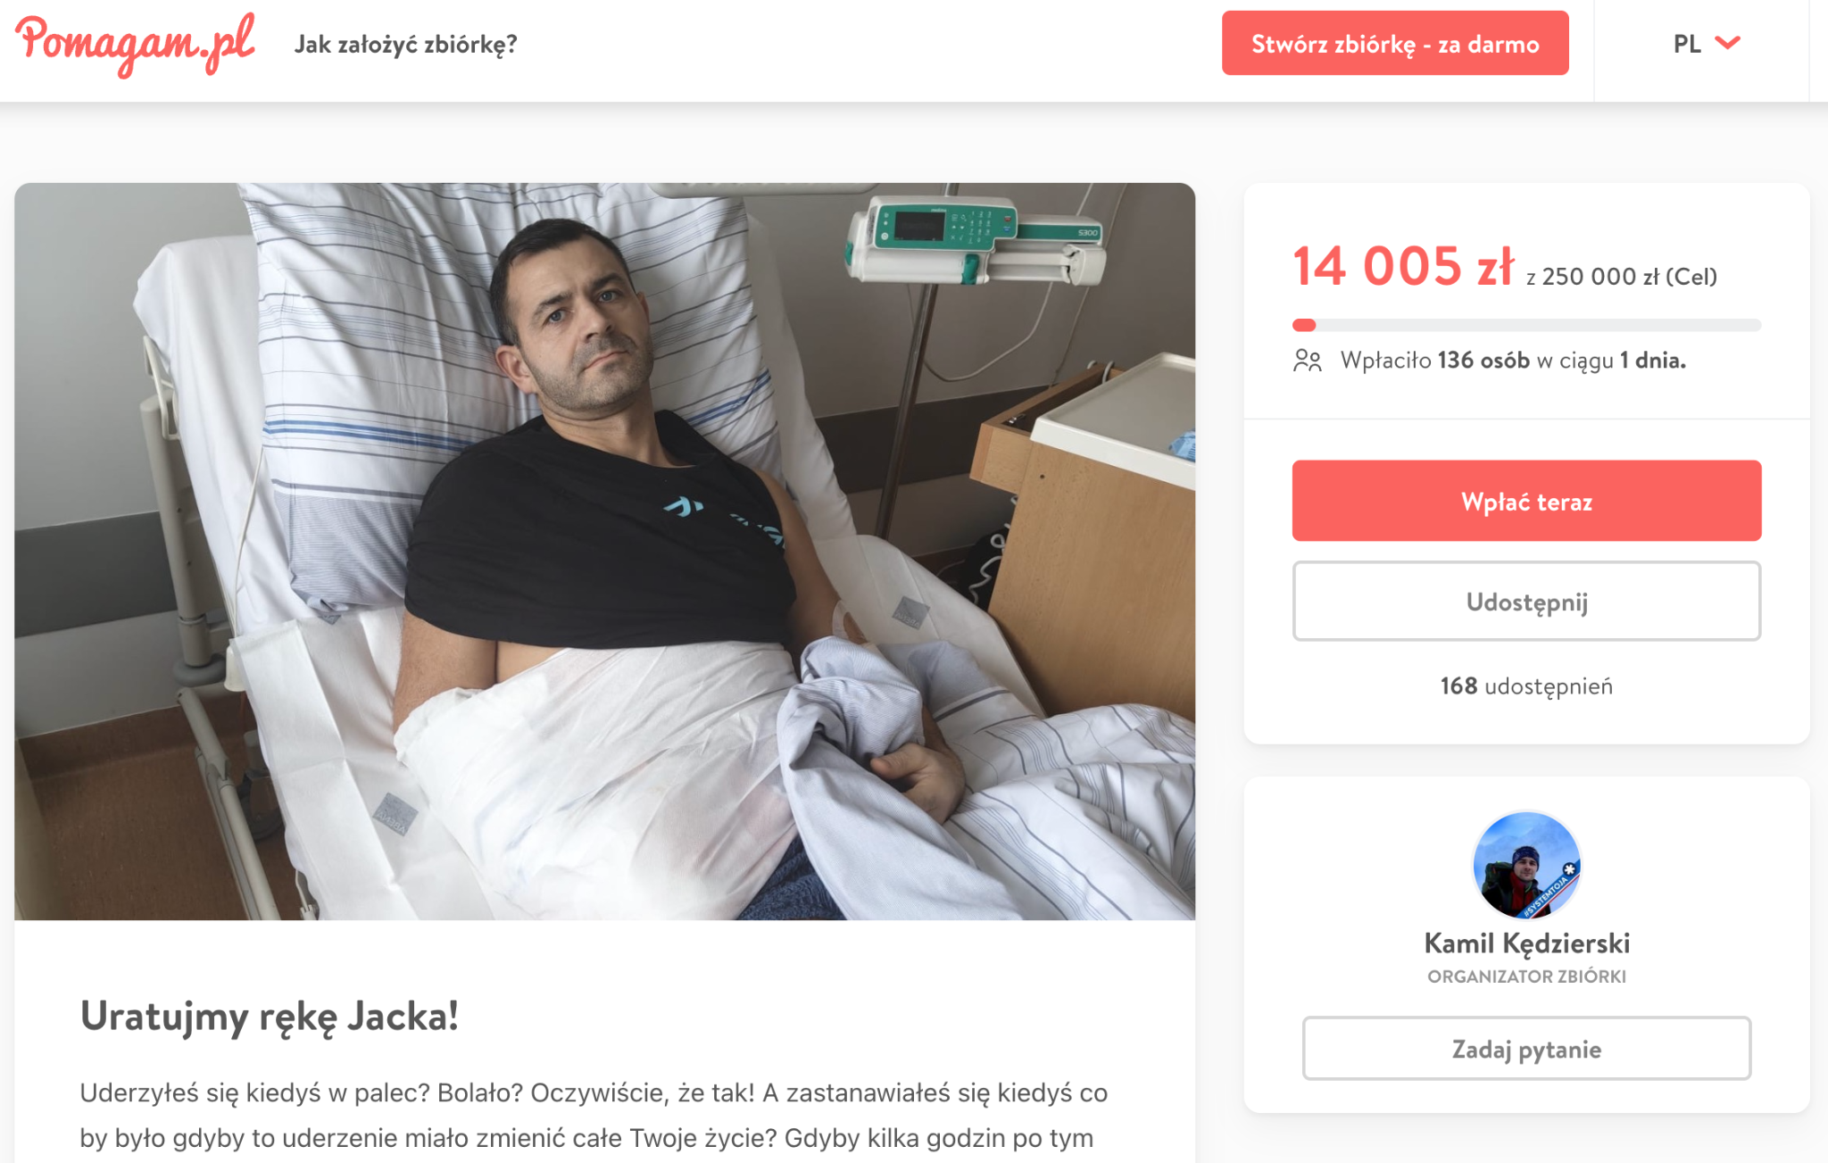
Każdy dzień to nowe wyzwanie. Każda złotówka ma znaczenie!
Jacek przebywa w szpitalu od 5 tygodni. Leczenie wymaga udziału najlepszych specjalistów, terapii w komorze hiperbarycznej, kolejnych zabiegów oraz miesięcy intensywnej rehabilitacji.
Bez wsparcia finansowego, pełny powrót do zdrowia będzie niemożliwy. W ciągu doby zebrano prawie 15 tys zł, ale to kropla w morzu potrzeb! Wpłat dla znanego i lubianego strażaka można dokonywać bezpośrednio na zbiórce na portalu Pomagam.pl.
Link do zbiórki: https://pomagam.pl/daa994

_______________________

Pomagam.pl to serwis do zakładania darmowych zbiórek online, bez prowizji i opłat. Umożliwia szybkie i bezpieczne wsparcie leczenia, bliskich w potrzebie oraz inicjatyw społecznych i kulturalnych. Przy serwisie działa także Fundacja Pomagam.pl, która reaguje wszędzie tam, gdzie jest taka potrzeba, łącząc ludzi i organizacje oraz ułatwiając działania na rzecz osób poszkodowanych i potrzebujących.

Widget do wstawienia na stronę: <iframe frameborder="0" width="430" height="500" scrolling="no" src="https://pomagam.pl/daa994/widget/large"></iframe>

Kontakt dla mediów: media@pomagam.pl

